日前，山东印发《固定污染源废气监测点位设置技术规范》。全文如下：
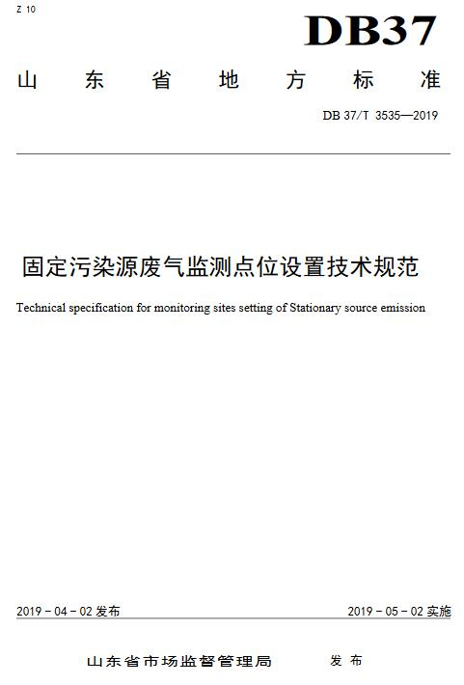
前言
本标准按照GB/T 1.1—2009给出的规则起草。
本标准由山东省生态环境厅提出并监督实施。
本标准由山东省环保标准化技术委员会归口。
本标准起草单位：山东省环境监测中心。
本标准主要起草人：李恒庆、丁君、高文彪、潘齐、李毅明、潘光、周成。
固定污染源废气监测点位设置技术规范
1范围
本标准规定了固定污染源废气手工监测点位设置、监测点位标识牌设置及监测点位管理的技术要求。
本标准适用于山东省现有固定污染源废气监测点位的规范化整治与管理，及新建、改扩建项目固定污染源废气监测点位规范化设置与管理。
2规范性引用文件
下列文件对于本文件的应用是必不可少的。
凡是注日期的引用文件，仅所注日期的版本适用于本文件。凡是不注日期的引用文件，其最新版本（包括所有的修改单）适用于本文件。
GB/T 3608高处作业分级
GB 4053.1固定式钢梯及平台安全要求第1部分：钢直梯
GB 4053.2固定式钢梯及平台安全要求第2部分：钢斜梯
GB 4053.3固定式钢梯及平台安全要求第3部分：工业防护栏杆及钢平台
GB 8196机械安全防护装置固定式和活动式防护装置设计与制造一般要求
GB 11714全国组织机构代码编制规则
GB/T 18284快速响应矩阵码
HJ 75固定污染源烟气（SO2、NOX、颗粒物）排放连续监测技术规范
DB37/T 010山东省县级以下行政区划代码
3术语和定义
GB/T 3608、GB 4053.3界定的以及下列术语和定义适用于本文件。
3.1监测点位monitoring sites为开展固定污染源废气监测工作所设置的监测或采样位置及其配套设施。包括监测断面、监测孔、监测平台及通往监测平台的保障性、辅助性设施等。
3.2手工监测manual monitoring在监测点位用便携式监测设备对样品进行现场监测，或用采样装置采集样品，将采集的样品在实验室用分析仪器分析、处理的过程。
3.3监测断面monitoring cross sectionDB37/T3535—20192开展废气监测的整个烟道截面。
3.4监测孔monitoring ports为监测或采集废气样品在废气监测断面烟道上开设的孔口。
3.5监测平台monitoring platform永久性安装在建筑物或设备上的带有防护装置，供人员开展监测的平台。
3.6监测梯monitoring ladder永久性安装在建筑物或设备上，供人员通往监测平台而设置的钢直梯、钢斜梯、转梯或升降梯等。
4监测点位设置技术要求
4.1监测断面及监测孔要求
4.1.1监测断面应设置在规则的圆形或矩形烟道上，应便于测试人员开展监测工作，应避开对测试人员操作有危险的场所。
4.1.2对于输送高温或有毒有害气体的烟道，监测断面应设置在烟道的负压段；若负压段不满足设置要求，应在正压段设置带有闸板阀的密封监测孔（见图1）。
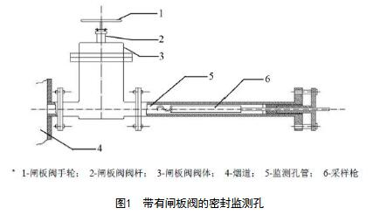
4.1.3对于颗粒态污染物，监测断面优先设置在垂直管段，应避开烟道弯头和断面急剧变化的部位，设置在距弯头、阀门、变径管下游方向不小于4倍直径（或当量直径）和距上述部件上游方向不小于2倍直径（或当量直径）处。对矩形烟道，其当量直径D=2AB/(A+B)，式中A、B为边长。
4.1.4新建污染源监测断面的设置应满足4.1.3的要求。现有污染源监测断面的设置无法满足4.1.3的要求时，应选择监测断面前直管段长度大于监测断面后直管段长度的断面，并采取相应措施，确保监测断面废气分布相对均匀。废气分布均匀程度判定按照HJ 75中7.1.2.3的规定执行。
4.1.5对于气态污染物，监测断面的设置可不受上述规定限制。如果同时测定排气流量，监测断面应按4.1.3和4.1.4的要求设置。
4.1.6在选定的监测断面上开设监测孔，监测孔的内径应≥90 mm。监测孔在不使用时应用盖板或管帽封闭，使用时应易打开。
4.1.7烟道直径≤1 m的圆形烟道，设置一个监测孔；烟道直径大于1 m不大于4 m的圆形烟道，设置相互垂直的两个监测孔；烟道直径＞4 m的圆形烟道，设置相互垂直的4个监测孔（见图2）。
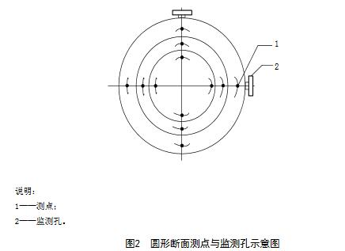
4.1.8矩形烟道根据监测断面面积划分，由测点数确定监测孔数（见表1），监测孔应设置在侧面烟道等面积小块中心线上（见图3）。
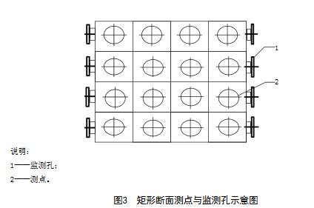
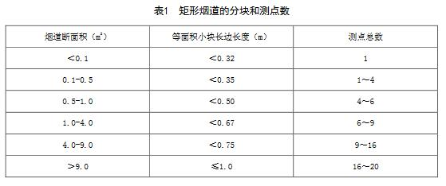
4.2监测平台要求
4.2.1防护要求
4.2.1.1距离坠落高度基准面0.5 m以上的监测平台及通道的所有敞开边缘应设置防护栏杆（见图4），防护栏杆的高度应≥1.2 m。
4.2.1.2监测平台的防护栏杆应设置踢脚板，踢脚板应采用不小于100 mm×2 mm的钢板制造，其顶部在平台面之上高度应≥100 mm，底部距平台面应≤10 mm。_ueditor_page_break_tag_
4.2.1.3防护栏杆的设计载荷及制造安装应符合GB 4053.3要求。
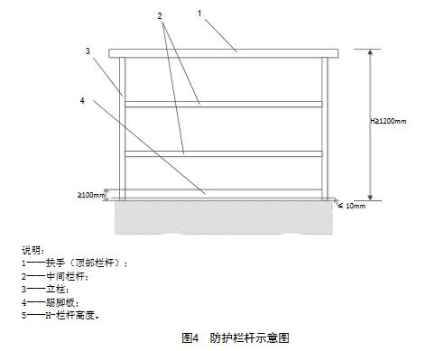
4.2.2结构要求
4.2.2.1监测平台应设置在监测孔的正下方1.2 m～1.3 m 处，应永久、安全、便于监测及采样。
4.2.2.2监测平台周围空间应保证测试人员正常方便操作监测设备或采样装置。
4.2.2.3监测平台可操作面积应≥2 m2，单边长度应≥1.2 m，且不小于监测断面直径（或当量直径）的1/3。若监测断面有多个监测孔且水平排列，则监测平台区域应涵盖所有监测孔；若监测断面有多个监测孔且竖直排列，则应设置多层监测平台。通往监测平台的通道宽度应≥0.9m。
4.2.2.4监测平台地板应采用厚度≥4 mm的花纹钢板或钢板网铺装（孔径小于10 mm×20 mm），监测平台及通道的载荷应≥3 kN/m2。
4.2.2.5监测平台及通道的制造安装应符合GB 4053.3要求。
4.2.3其他要求
4.2.3.1监测平台应设置220 V低压配电箱，内设漏电保护器、至少配备2个16 A插座和2个10 A插座，保证监测设备所需电力。配备夜间照明设施。
4.2.3.2监测平台附近有造成人体机械伤害、灼烫、腐蚀、触电等危险源的，应在监测平台相应位置设置防护装置。监测平台上方有坠落物体隐患时，应在监测平台上方3m高处设置防护装置。防护装置的设计与制造应符合GB/T 8196要求。
4.2.3.3排放剧毒、致癌物及对人体有严重危害物质的监测点位应配备相应安全防护装备。
4.3监测梯要求
4.3.1监测平台与地面之间应保障安全通行，设置安全方式直达监测平台。设置固定式钢梯或转梯到达监测平台，应符合GB 4053.1和GB 4053.2要求。
4.3.2监测平台与坠落高度基准面之间距离超过2 m时，不应使用直梯通往监测平台，应安装固定式钢斜梯、转梯或升降梯到达监测平台。梯子无障碍宽度≥0.9 m，梯子倾角不超过45度。每段斜梯或转梯的最大垂直高度不超过5 m，否则应设置缓冲平台，缓冲平台的技术要求同监测平台（见图5）。
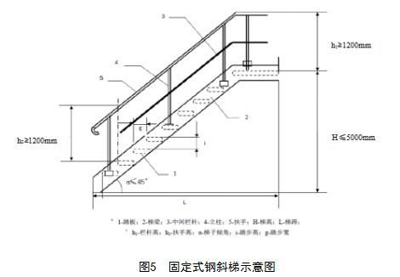
4.3.3监测平台距地面高度≥20 m，且按照相关管理规定需要安装自动监控设备的外排口监测点位，应设置通往监测平台的固定式升降梯。
5监测点位标志牌设置
5.1监测点位应设置监测点位标志牌，标志牌分为提示性标志牌和警告性标志牌两种。标志牌应涵盖监测点位基本信息。提示性标志牌用于向人们提供某种环境信息，警告性标志牌还用于提醒人们注意污染物排放可能会造成危害。
5.2监测点位标志牌的技术规格及信息内容遵照附录A规定，其中点位编号遵照附录B的规定。
5.3一般性污染物监测点设置提示性标志牌。排放剧毒、致癌物及对人体有严重危害物质的监测点设置警告性标志牌。
5.4标志牌设置在距污染物监测断面较近且醒目处，并能长久保留。
5.5排污单位可根据监测点位情况，设置立式或平面固定式标志牌。
5.6标志牌右下角应设置与标志牌图案总体协调、符合山东省排污口信息化、网络化管理技术要求的二维码，二维码编码的技术要求应符合GB/T 18284的规定。监测点位信息变化时，应及时更换二维码。
5.7监测点位二维码信息应包括排污单位名称、地址、企业法人、联系电话、监测排口性质和数量、点位编码、监测点位的地理定位信息、排放的主要污染物种类、设施投运时间等有关资料。
6监测点位管理
6.1排污单位应建立监测点位档案，档案内容除应包括监测点位二维码涵盖的信息外，还应包括对监测点位的管理记录，包括对标志牌的标志是否清晰完整，监测平台、监测梯、监测孔、自动监控设备等是否能正常运行，排气筒有无漏风、破损现象等方面的检查记录。
6.2监测点位的有关建筑物及相关设施属环境保护设施的组成部分，排污单位应制定相应的管理办法和规章制度，选派专职人员对监测点位进行管理，定期进行防锈及防腐等的维护，确保正常安全使用，并保存相关管理记录，配合测试人员开展监测工作。
6.3监测点位信息变化时，排污单位应及时更换标志牌相应内容。
